ZINI SAVAS TIESĪBAS – STRĀDĀ DROŠI!
Tev ir jautājumi par darba līguma noteikumiem? Esi saskāries ar darba tiesību pārkāpumiem savā darbavietā – Tev laikus netiek izmaksāta alga, darba devējs neapmaksā virsstundu darbu vai neļauj Tev izmantot ikgadējo apmaksāto atvaļinājumu? Vēlies uzzināt ko vairāk par izmaiņām Darba likumā?

No 23. līdz 25. septembrim
Latvijas Brīvo arodbiedrību savienība
ielūdz uz reģionālo izstādi
Krāslavas novada centrālajā bibliotēkā
(Dīķu iela 5, Krāslava)
Izstādes laikā ikvienam bibliotēkas apmeklētājam būs pieejami bezmaksas informatīvie un metodiskie materiāli par darba tiesībām un darba drošību.

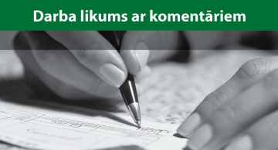

Izstāde tiks atklāta pirmdien, 23.septembrī, no plkst. 14.00 līdz 16.00 ar bezmaksas semināru par aktuālajiem nodarbinātības jautājumiem Krāslavas pilsētā, Latgales reģionā un valstī kopumā.

Savukārt pēc semināra – no plkst. 16.00 līdz 18.00 – ikviens interesents ir aicināts apmeklēt bezmaksas konsultācijas darba tiesību un darba aizsardzības jautājumos bibliotēkas lasītavā.

Aktivitāte tiek īstenota ESF projekta “Darba attiecību un darba drošības normatīvo aktu praktiska piemērošana nozarēs un uzņēmumos” (1DP/1.3.1.3.2./08/IPIA/NVA/001) ietvaros


